Parte 1

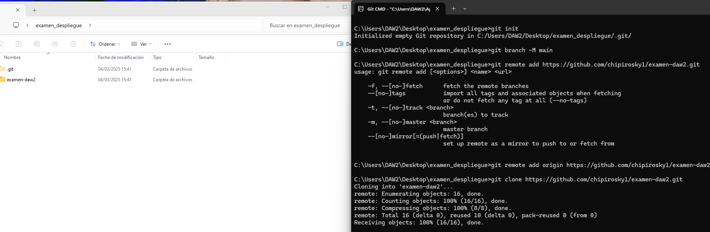
Parte 2
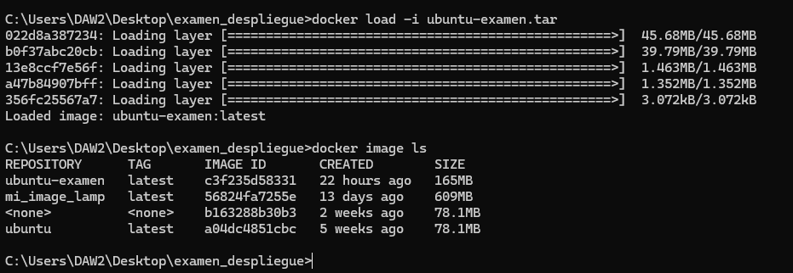

Parte 3

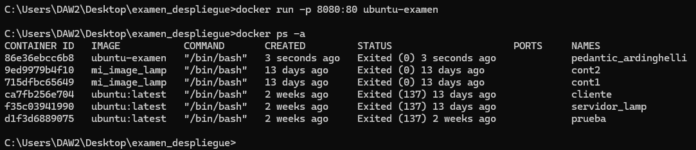

Parte 4

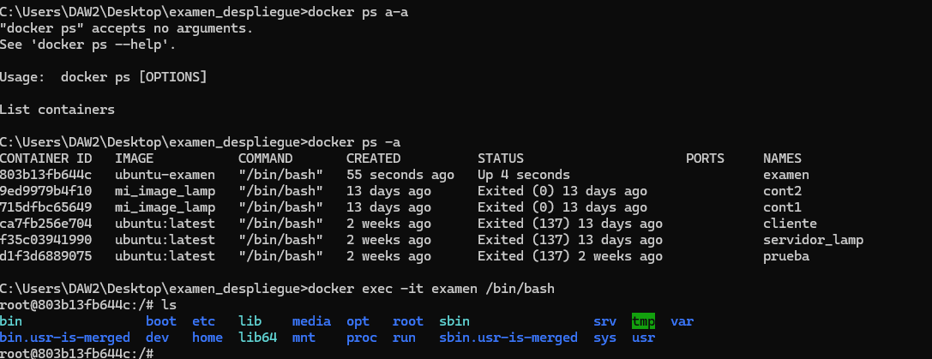

Parte 5

Renombrar archivo:

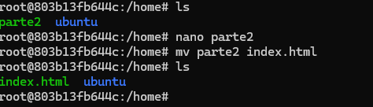

Instalar apache:

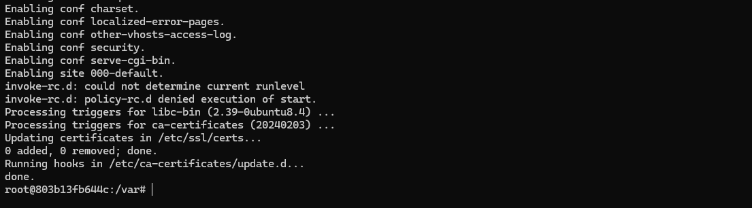

Borrar index.html original y mover nuevo index.html:

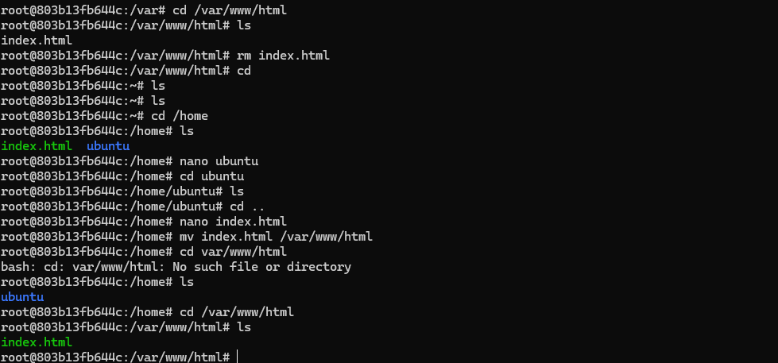
Mostrar página en host:

